COMPTE RENDU DE TP : CREATION D’UNE PAGE WEB
ETUDIANT : NDZOMO JOEL JORDAN
MATIÉRE : TP PROGRAMMATION WEB
1.INTRODUCTION
L’objectif de ce TP était de concevoir une page web statique en utilisant le langage HTML. Il s’agissait de mettre en pratique la structuration de contenu, l’utilisation des balises sémantiques et l’intégration de liens hypertextes pour créer un document lisible par un navigateur.
2.STRUCTURE DE LA PAGE ET ÉLÉMENTS RÉALISÉS
Conformément aux consigne, la page a été développée pour inclure les sections
*Titre principal
*Informations personnelles
*Objectif du cours
*Liste des competences
*Lien hypertexte
*Section personnalisées
3.APERCU DU RESULTAT FINAL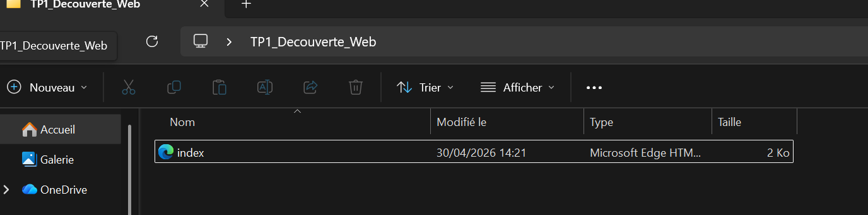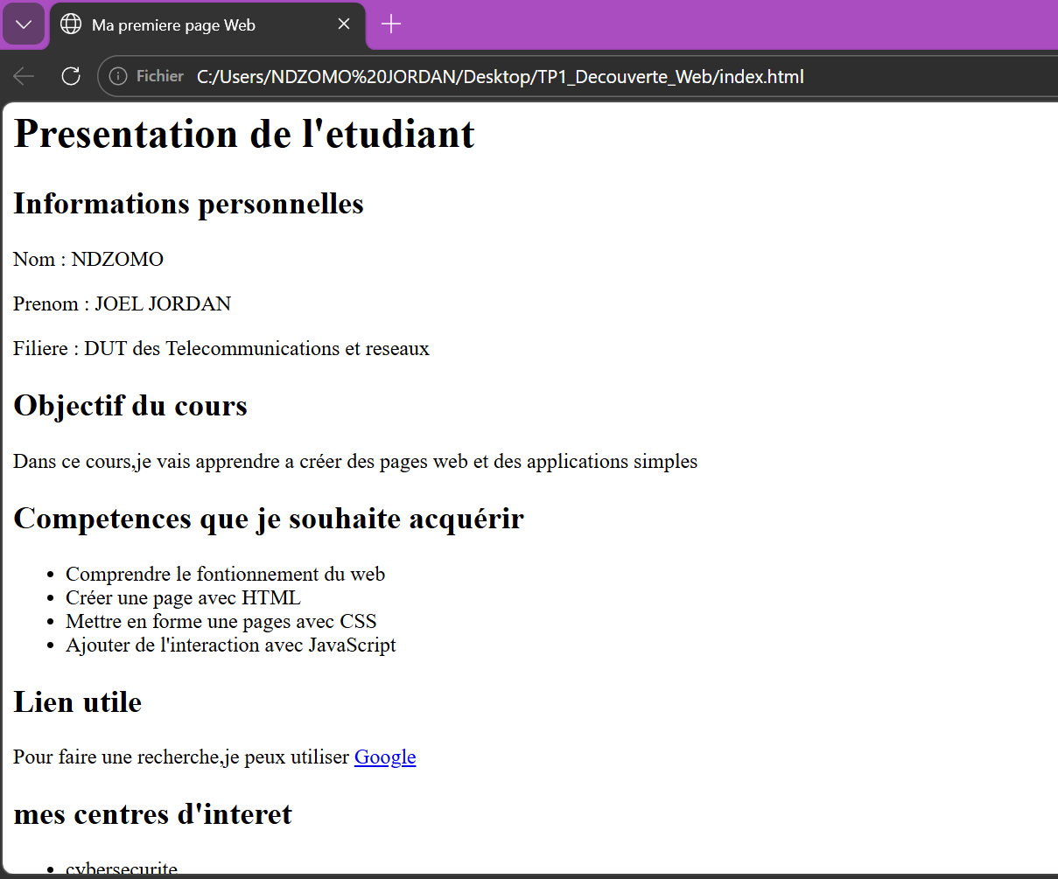NAL
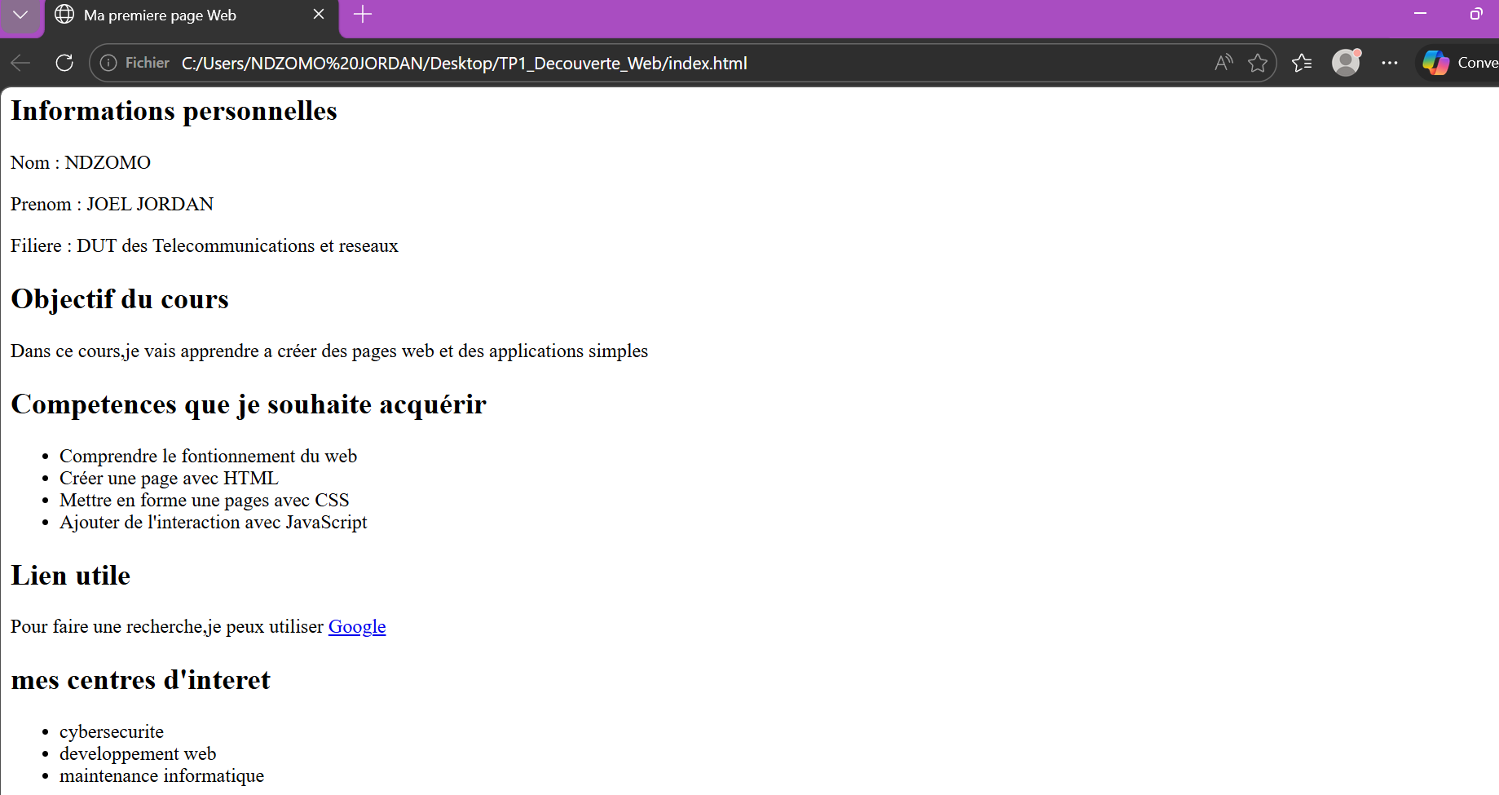
4.CONCLUSION
Le résultat attendu est atteint : la page s’ouvre sans erreur dans un navigateur moderne. Ce travail a permis de valider la maitrise des bases de la structure web, notamment l’imbrication des balises et la séparation entre le contenu et la structure.

